2-3 URTEKOAK

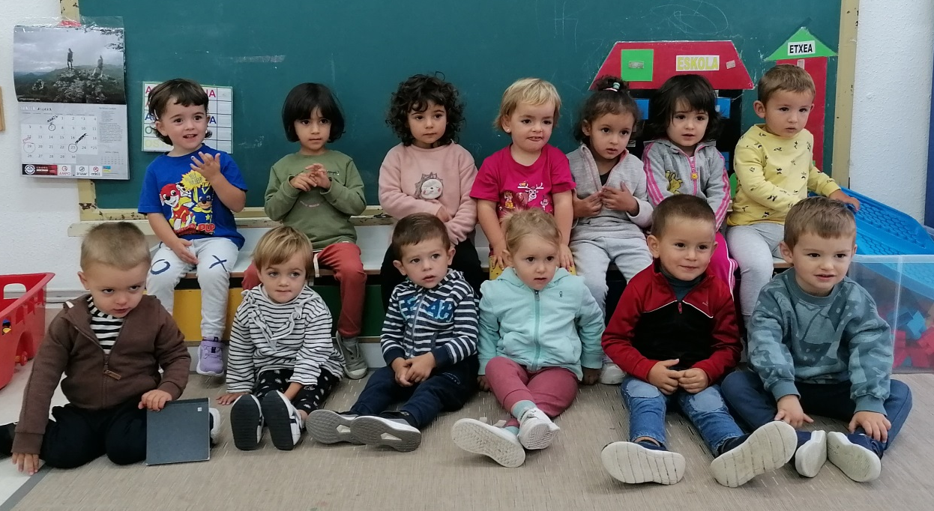

AUPA UDAZKENA!!!

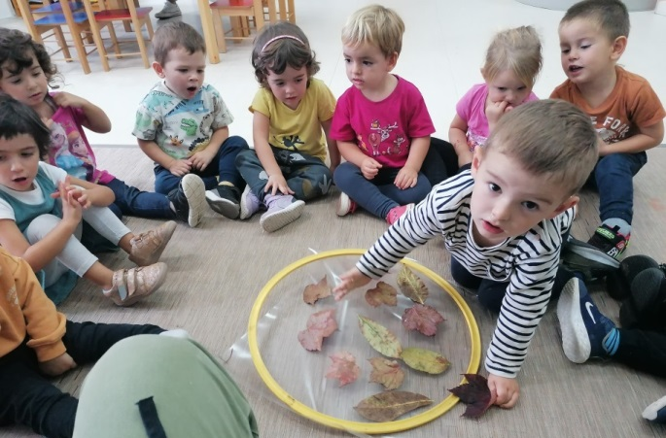

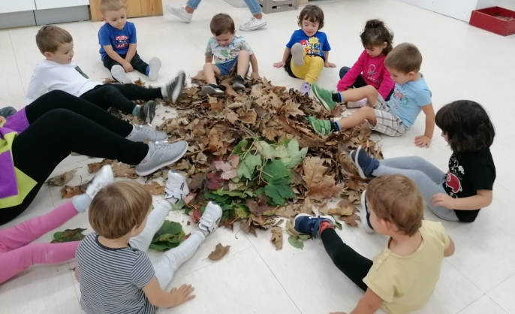

UDAZKEN GOIZ BATEAN
BASORA NINDOALA
HAIZEA ZUHAITZETAN
LAPURTZEN ZEBILEN.

HAMAR HOSTO AIREAN,
BESTE ZAZPI LURREAN.
HANTXE IBILI NINTZEN
HOSTO DENAK
ZANPATZEN.

ZIRRIN ZIRRIN ZAR
ZIRRIN ZIRRIN ZAR,
HANTXE IBILI NINTZEN.
ZIRRIN ZIRRIN ZAR,
ZIRRIN ZIRRIN ZAR,
HOSTO DENAK ZANPATZEN.

[Escriba el título de la barra lateral]
[Escriba el contenido de la barra lateral. Una barra lateral es un suplemento independiente del documento principal. Generalmente está alineada a la izquierda o la derecha de la página o ubicada arriba o abajo. Use la ficha Herramientas de dibujo para cambiar el formato del cuadro de texto de la barra lateral.]

